Консультация для родителей
МЕТОДЫ И ПРИЁМЫ РАЗВИТИЯ ПРОИЗВОЛЬНОГО ВНИМАНИЯ ДЕТЕЙ ДОШКОЛЬНОГО ВОЗРАСТА
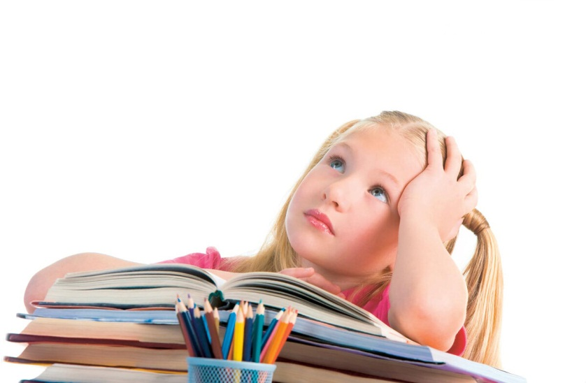
Как часто родители говорят про своего ребёнка: «Он у нас такой невнимательный….», «не может посидеть спокойно», «не доводит начатое дело до конца…» и т.д. Что же такое внимание? В чём особенности детского внимания? Давайте разбираться вместе.
Внимание — это направленность и сосредоточенность познавательной активности человека на каких-либо предметах, явлениях, связях действительности.

Различаются три вида внимания:
1.Непроизвольное внимание (присущее также и животным) не связано с формированием осознанной цели, волевым усилием или решением задачи. Привлекает внимание все новое, необычное, яркое, неожиданное. Данный вид внимания проявляется также как реакция на исчезновение раздражителя, на возникновение движения и его прекращение, на изменение предметов по величине, форме, цвету, на всевозможные контрасты, на перемены в поведении и внешности людей, на изменения в собственных состояниях. Непроизвольно привлекает к себе внимание внезапное прекращение работы прибора, неожиданное изменение освещенности, цифра среди букв, женщина в мужской компании, студент, пришедший на занятия в выходном костюме.
2.Произвольное внимание, связанное с целенаправленными волевыми усилиями.
Основной характеристикой произвольного внимания является его связь с сознательно поставленными целями, с формулированием и решением задач, с волевым усилием. Если непроизвольное внимание соотносится с непосредственным интересом, то произвольное — с опосредствованным («Непосредственно эта работа мне неинтересна, но она — в моих интересах»). Процесс достижения некоторой цели (решения задачи) может быть непривлекательным для субъекта, но привлекательной является цель. В силу тех или иных обстоятельств она должна быть достигнута, поэтому необходимо проявить волевые усилия, мобилизовать активность.
3.Постпроизвольное внимание, когда в результате сдвига мотива на цель выполнение действия осуществляется без значительных волевых усилий.
Особенности развития внимания у детей дошкольного возраста
Учебная деятельность дошкольника требует хорошего развития произвольного внимания. Ребёнок должен уметь сосредоточиться на задании, в течение длительного времени сохранить на нём интенсивное (концентрированное) внимание, с определённой скоростью переключаться, гибко переходя с одной задачи к другой. Однако произвольность познавательных процессов у детей 6–7 лет возникает лишь на пике волевого усилия, когда ребёнок специально организует себя под напором обстоятельств или по собственному побуждению. В обычной обстановке ему ещё трудно так организовать свою психическую деятельность.
Возрастная особенность дошкольников – сравнительная слабость произвольного внимания. Значительно лучше развито у них непроизвольное внимание. Всё новое, неожиданное, яркое, интересное само по себе привлекает внимание дошкольников безо всяких усилий с их стороны.
Кроме преобладания непроизвольного внимания к возрастной особенности относится также его сравнительно небольшая устойчивость. Даже дети подготовительной группы ещё не умеют длительно сосредотачиваться на работе, особенно если она неинтересна и однообразна; их внимание легко отвлекается. В результате дети могут не выполнить задание в срок, потерять темп и ритм деятельности. В качестве конкретизации можно сказать, что только к третьему классу внимание может сохраняться непрерывно уже в течение всего урока.
Итак, слабость произвольного внимания – одна из основных причин трудностей дошкольника.
Развитие произвольного внимания у детей - задача взрослых. Недостаточно просто призывать ребёнка к внимательности. Необходимо продумать систему тренировочных упражнений, направленных на коррекцию и развитие определённых качеств произвольного внимания. Существуют упражнения, которые можно выполнять дома под руководством родителей.

1.В магазине зеркал (элементы психогимнастики)
Цель: развитие наблюдательности, внимания, памяти. Создание положительного эмоционального фона. Формирование чувства уверенности, а также умения подчиниться требованиям другого человека.
Описание. Взрослый (а затем ребенок) показывает движения, которые за ним в точности должны повторять все игроки.
Инструкция: «Сейчас я расскажу вам историю про обезъянку. Представьте себе, что вы попали в магазин, где стоит много зеркал. Туда вошел человек, на плече у него была обезьянка. Она увидела себя в зеркалах и подумала, что это другие обезьянки, и стала корчить им рожицы. Обезьянки в ответ состроили ей точно такие же рожицы. Она погрозила им кулаком, и ей из зеркал погрозили. Она топнула ногой, и все обезьянки топнули. Что ни делала обезьянка, все остальные в точности повторяли ее движения. Начинаем играть. Я буду обезьянкой, а вы - зеркалами».
Примечание. На этапе освоения игры роль обезьянки выполняет взрослый. Затем дети получают роль обезьянки. При этом необходимо следить, чтобы со временем каждый ребенок мог выполнить эту роль. Прекращать игру необходимо на пике интереса детей, не допуская пресыщения, перехода в баловство. Из игры могут выбывать те «зеркала», которые часто ошибаются (это повышает мотивацию к игре).
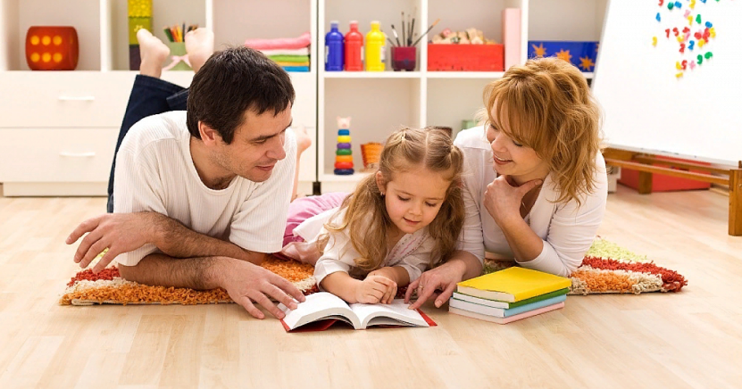
2.Смотри на руки
Цель: развитие произвольного внимания.
Необходимый материал: грамзапись (магнитофон) марша Р. Паулса «Красные цветы».
Описание. Дети, двигаясь по кругу, точно выполняют различные движения рук, показанные взрослым или «командиром».
Инструкция: «Сейчас мы поиграем. Для игры нам нужно выбрать командира, который будет придумывать движения для рук. Сначала командиром буду я, а потом тот, кого мы выберем с помощью считалки. Все играющие, стоя друг за другом по кругу, должны начать двигаться под музыку. Первым будет стоять командир - сейчас им буду я. Все внимательно следят, какие движения рук показывает командир, и повторяют их точно за ним. Начинаем играть».
Примечание. На этапе освоения игры показ движений рук осуществляет взрослый (варианты показа рук: руки вверх, в стороны, на пояс, руки со сцепленными пальцами вытянуты вперед, занесены за голову и т. д.). Затем показ движений рук осуществляют дети.
3.Кто быстрее?
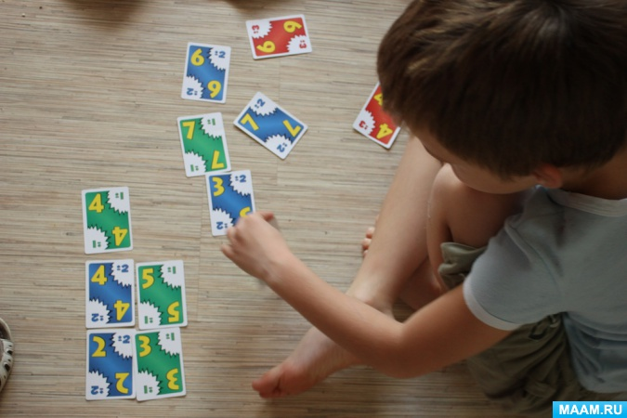
Старшим дошкольникам предлагается как можно быстрее и точнее вычеркнуть в колонке любого текста какую-либо часто встречающуюся букву, например «о» или «е». Успешность выполнения теста оценивается по времени его выполнения и количеству допущенных ошибок пропущенных букв: чем меньше величина этих показателей, тем выше успешность. При этом надо поощрять успехи и стимулировать интерес.
4.Наблюдательность
Детям предлагается по памяти подробно описать школьный двор, путь из дома в школу то, что они видели сотни раз. Такие описания младшие школьники делают устно, а их одноклассники дополняют пропущенные детали. Подростки могут записать свои описания, а затем сравнить их между собой и с реальной действительностью. В этой игре выявляются связи внимания и зрительной памяти.
5. Пальцы
Участники удобно располагаются в креслах или на стульях, образуя круг. Следует переплести пальцы положенных на колени рук, оставив большие пальцы свободными. По команде «Начали» медленно вращать большие пальцы один вокруг другого с постоянной скоростью и в одном направлении, следя за тем, чтобы они не касались друг друга. Сосредоточить внимание на этом движении. По команде «Стоп» прекратить упражнение. Длительность 5-15 минут. Некоторые участники испытывают необычные ощущения: увеличения или отчуждения пальцев, кажущееся изменение направления их движения. Кто-то будет чувствовать сильное раздражение или беспокойство. Эти трудности связаны с необычностью объекта сосредоточения.
6. Разведчики
Даётся бланк с напечатанными в случайном порядке буквами. Просматривая буквы, ребёнок должен обнаружить затерявшиеся слова.
фпитзмкунцзниакотелмартпомячв
трпмдымылощйьмшцысорзщнтспржо
квиалипшубаывакртьамамаоипсазш
отшмлорорвбуранстралгпалкани
одыраметлакаиогуавтобусшыгм
Упражнения на развитие распределения внимания
Можно предложить ребёнку одновременно считать в обратном порядке и повторять за вами физические упражнения.
Распределение внимания можно тренировать и с помощью следующей таблицы. Нужно сосчитать, сколько в таблице знаков. Считать следует в таком порядке: Один круг, один крестик, один квадрат, два крестика…
7.Рисование по рассказам.
Данный метод получает всё большее распространение. Суть его в том, что ребенку зачитывают небольшой рассказ (или отрывок из рассказа) с яркими художественными образами, обязательно с ЯРКИМИ ОБРАЗАМИ, а не простое повествование чего-либо. Задача ребенка – с помощью цветных карандашей изобразить на бумаге наиболее яркие для него образы (людей, животных, цветов и т. п.).
Данный метод рекомендуют использовать уже с 5 лет, подбирая рассказы в соответствии с возрастом ребенка. Пример рассказа: Пришвин М. «Золотой луг».
Упражнения могут быть различными, придумать их можно самостоятельно в зависимости от ситуации, например:
- Сосчитайте, не помогая карандашом, сколько здесь бабочек, вёдер
- Найдите одноцветные рисунки.
- Сосчитайте группы предметов по общему признаку.

Уделите этим несложным упражнениям несколько минут в день, и результаты порадуют и вас, и вашего ребёнка!

